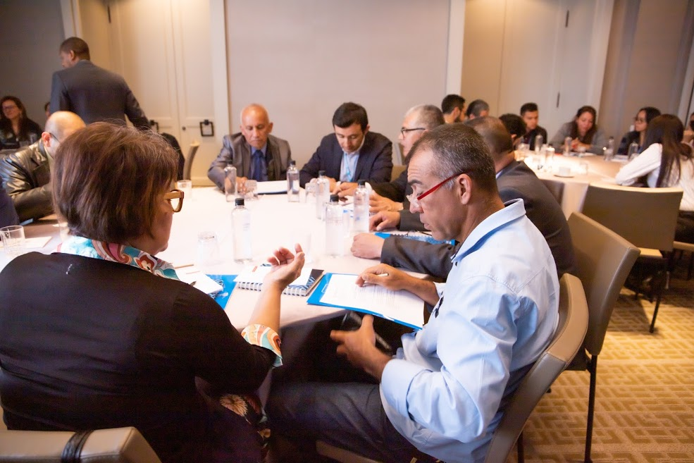

INFORME DE PLANEACIÓN PARTICIPACITIVA 2019

UNIDAD ADMINISTRATIVA ESPECIAL DE REHABILITACIÓN Y MANTENIMIENTO VIAL

CONTENIDO

1. INTRODUCCIÓN. 4
2. OBJETIVOS 5
2.1 Objetivo General 5
2.2 Objetivos Específicos 5
3. CONVOCATORIA 6
4. TEMAS PRESENTADOS 6
5. CONSULTAS 8
6. MESAS DE DEBATE 11
7. FOTOGRAFÍAS – ANEXOS 12
8. SEGUIMIENTO A EJERCICIOS DE PARTICIPACIÓN 15
9. LISTADOS DE ASISTENCIA 16

LISTA DE FIGURAS

Figura 1 Encuesta de rendición de cuentas aplicada 8

LISTA DE GRAFICAS

Gráfica 1 Pregunta 1. Metodología proceso de rendición de cuentas 9
Gráfica 2 Pregunta 2. Zona o lugar de rendición de cuentas 9
Gráfica 3 Pregunta 3. Horario de rendición de cuentas 10
Gráfica 4 Pregunta 4. Tematicas de rendición de cuentas 10

INTRODUCCIÓN.

En este marco y en cumplimiento a lo dispuesto por el artículo 2 de la Ley 1757 de 2015, todas las entidades del orden nacional y territorial deberán diseñar, mantener y mejorar espacios que garanticen la participación ciudadana en todo el ciclo de la gestión pública (diagnóstico, formulación, implementación, evaluación y seguimiento). Para ello las entidades deberán incluir en sus Planes de Acción y Planes de Desarrollo los programas y acciones que van a adelantar para promover la participación ciudadana.

Es por esto por lo que la Unidad Administrativa Especial de Rehabilitación y Mantenimiento Vial quiso adelantar un ejercicio de participación ciudadana en la formulación de instrumentos de planeación con los ciudadanos y todas aquellas partes interesadas que quisieron participar del ejercicio y elevar sus propuestas para formular instrumentos de satisfacción para la entidad como para los ciudadanos.

Este documento contiene un resumen de todo el ejercicio realizado desde la convocatoria, los temas tratados y las acciones emprendidas a partir del ejercicio realizado.

- OBJETIVOS

  - Objetivo General

Construir colaborativamente entre partes interesadas o grupos de valor y la entidad diferentes instrumentos de planeación que permitan mejorar la gestión institucional.

  - Objetivos Específicos

- Desarrollar herramientas efectivas que faciliten la participación ciudadana para la toma de decisiones de la entidad y la satisfacción de necesidades y/o requisitos de la comunidad.
- Promover la participación ciudadana en todas las fases de la gestión pública.
- Brindar información oportuna y veraz a los grupos de valor para poder ejercer las acciones necesarias de participación

CONVOCATORIA

La convocatoria a este espacio inicialmente se realizó a través de las redes sociales y la pagina web. Del mismo modo, la entidad cuenta con una base de datos de correos electrónicos, al cual también se envió la invitación como se muestra en la siguiente imagen:

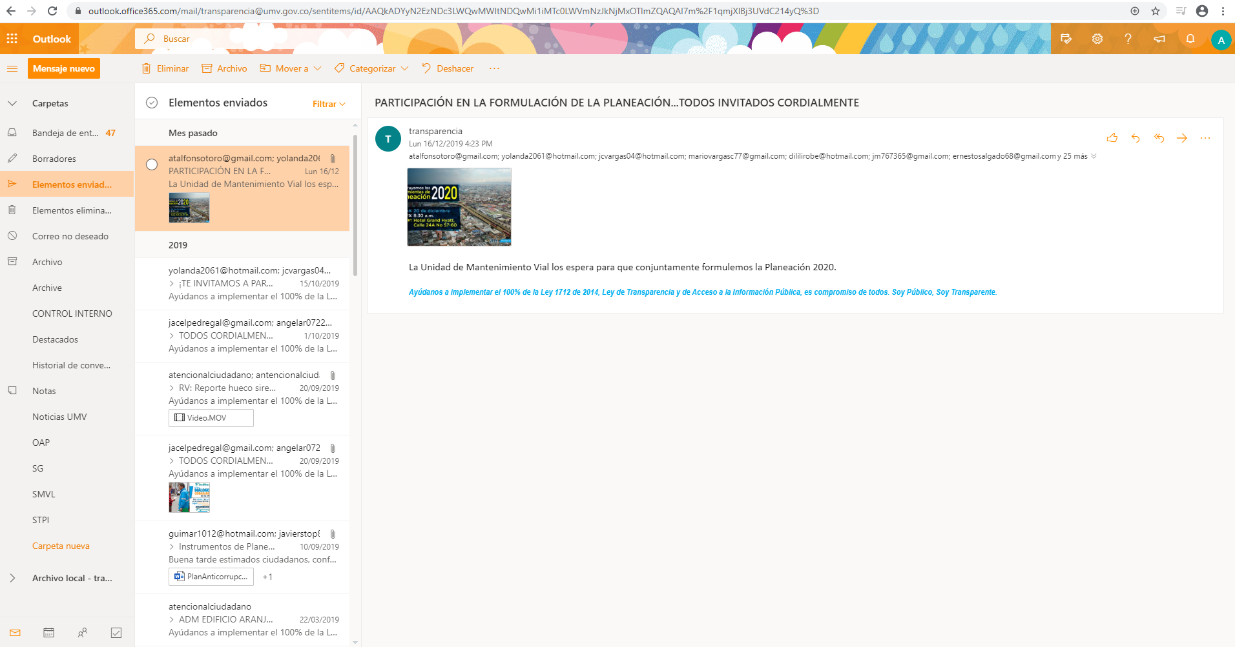

Es importante precisar, que, desde la Gerencia Ambiental, Social y Atención al usuario también se realizó una invitación personalizada a los líderes comunales que trabajan en conjunto con los residentes sociales de la entidad y que son aliados estratégicos para este tipo de ejercicios.

- TEMAS PRESENTADOS

Se socializaron temas estratégicos de la UAERMV, que correspondían a:

- Se socializa la plataforma estratégica de la entidad, como contexto inicial: en este momento del espacio se da conocer la política integral de la entidad, la misión, visión, valores y objetivos institucionales, de tal forma que los ciudadanos tengan claro el rol de la entidad y poder realizar un ejercicio de participación en el marco de la misionalidad de la UAERMV.

- Estrategia de rendición de cuentas de la UAERMV: se presentó en que consiste la estrategia, por que se realiza, para que se hace y cuál es el propósito de contar con un proceso de rendición de cuentas. Asi mismo, se aplicó una encuesta para que las personas participaran en la construcción de este elemento. En el desarrollo de este informe se muestran los resultados de esta.

- Modelo de Priorización de la UAERMV: se presentó el modelo de priorización de la entidad con cada uno de sus criterios y el porcentaje de cada uno de estos, asi mismo, se mostró la coordinación interinstitucional a través de este modelo, para finalmente poner a consideración unos nuevos criterios que se piensan incluir y que se consideran importantes para una adecuada selección de vías a la hora de realizar una intervención vial.

Posteriormente, se realiza una pequeña encuesta para que los ciudadanos participen y den propuestas sobre los nuevos criterios que entrarían al modelo de priorización.

- Datos abiertos: se presentó entre otros temas la socialización de productos del componente Ciudadano Digital, que hace parte de la implementación de la Política Gobierno Digital, en donde se generaron ejercicios de participación ciudadana y acciones de empoderamiento de ciudadanos a través de datos abiertos, mediante el uso de las TIC.

Asi mismo, se expuso los datos abiertos publicados por la Entidad en los diferentes portales del estado y su utilidad para la toma de decisiones.

Por otro lado, se evaluó el conocimiento compartido, mediante una aplicación interactiva que en tiempo real permitió conocer la opinión del público, adicionalmente, se consultó a los representantes de la comunidad que productos de información de la entidad estaban interesados en que se publicara como datos abiertos para trabajar en ello en 2020.

- CONSULTAS

- Se aplicó la siguiente encuesta con el propósito de formular la estrategia de rendición de cuentas de la entidad.

Figura 1 Encuesta de rendición de cuentas aplicada
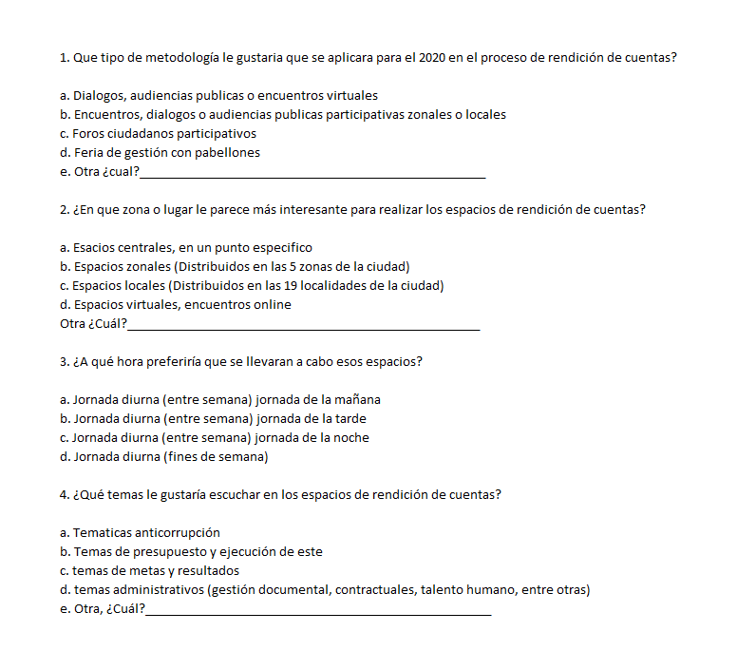
Fuente: OAP-UAERMV

Para lo anterior, se obtuvo los siguientes resultados:

Gráfica 1 Pregunta 1. Metodología proceso de rendición de cuentas

Fuente: OAP-UAERMV

Las personas asistentes al espacio consideran que los encuentros, diálogos o audiencias publicas participativas zonales o locales son los más indicados para que la UAERMV oriente su estrategia de rendición de cuentas.

Gráfica 2 Pregunta 2. Zona o lugar de rendición de cuentas

Fuente: OAP-UAERMV

Teniendo en cuenta la grafica anterior, con un a alta votación, las personas consideraron que los espacios locales son los más adecuados para el proceso de rendición de cuentas, justificando la importancia de rendir cuentas en cada una de las localidades la ciudad, toda vez que allí se logra ver cerca la gestión que la entidad realiza en el marco de su misionalidad.
Gráfica 3 Pregunta 3. Horario de rendición de cuentas

Fuente: OAP-UAERMV

El horario seleccionado para los espacios de rendición de cuentas por los ciudadanos, son los fines de semana en jornada diurna, justificando que la población entre semana no se encuentra disponible para atender estos espacios por su jornada laboral.

Gráfica 4 Pregunta 4. Tematicas de rendición de cuentas

Fuente: OAP-UAERMV

Finalmente, dos de los temas seleccionados por la ciudadanía e importantes para el proceso de rendición de cuentas son temas presupuestales y temas de metas y resultados de la gestión.

- MESAS DE DEBATE

Posterior a la presentación de cada uno de los temas, el ejercicio fue escuchar a los ciudadanos en cada una de las mesas dispuestas y poder debatir sobre los espacios de participación ciudadana, en donde se recibieron las siguientes sugerencias:

- Realizar capacitación a los ciudadanos sobre las competencias de la entidad, que permita que las solicitudes o peticiones interpuestas en la entidad tengan una respuesta acertada y que no se traslada de entidad en entidad, dejando al ciudadano confundido y sin poder solucionar la problemática.

- Coordinar con los fondos de desarrollo local para que exista una sola línea en como se prioriza las vías para cada una de las localidades de la ciudad.

- Socializar en las localidades las funcionalidades del SIGMA, e interiorizar en los ciudadanos capacitaciones sobre los tipos de intervención y el modelo de priorización.

- Considerar las peticiones ciudadanas para el modelo de priorización.

- Realizar las rendiciones de cuentas en las localidades, que permitan ejercer un control social constante.

- Que el SIGMA pueda ser de consulta ciudadana para poder realizar control social a cada una de las intervenciones de la UAERMV.

- Frente al modelo de priorización, los ciudadanos manifestaron: Que se incluya un criterio de conectividad rural teniendo en cuenta el alto porcentaje que Bogotá tiene en zona rural y articular las priorizaciones con las que hacen el FDL

- La representante de la Secretaría Distrital de la Mujer sugirió para el criterio de densidad y reportes de accidentalidad se pueda generar la clasificación de hombres y mujeres para tomar las decisiones pertinentes.

- FOTOGRAFÍAS – ANEXOS

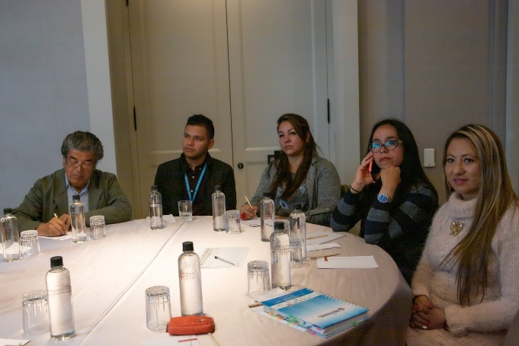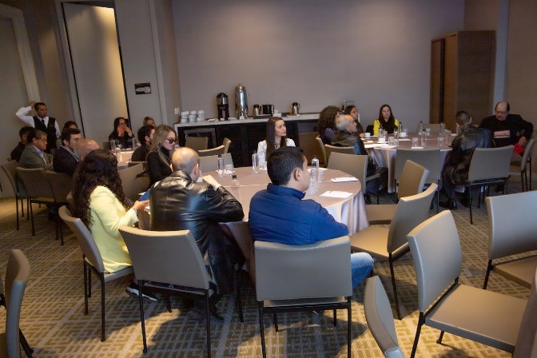
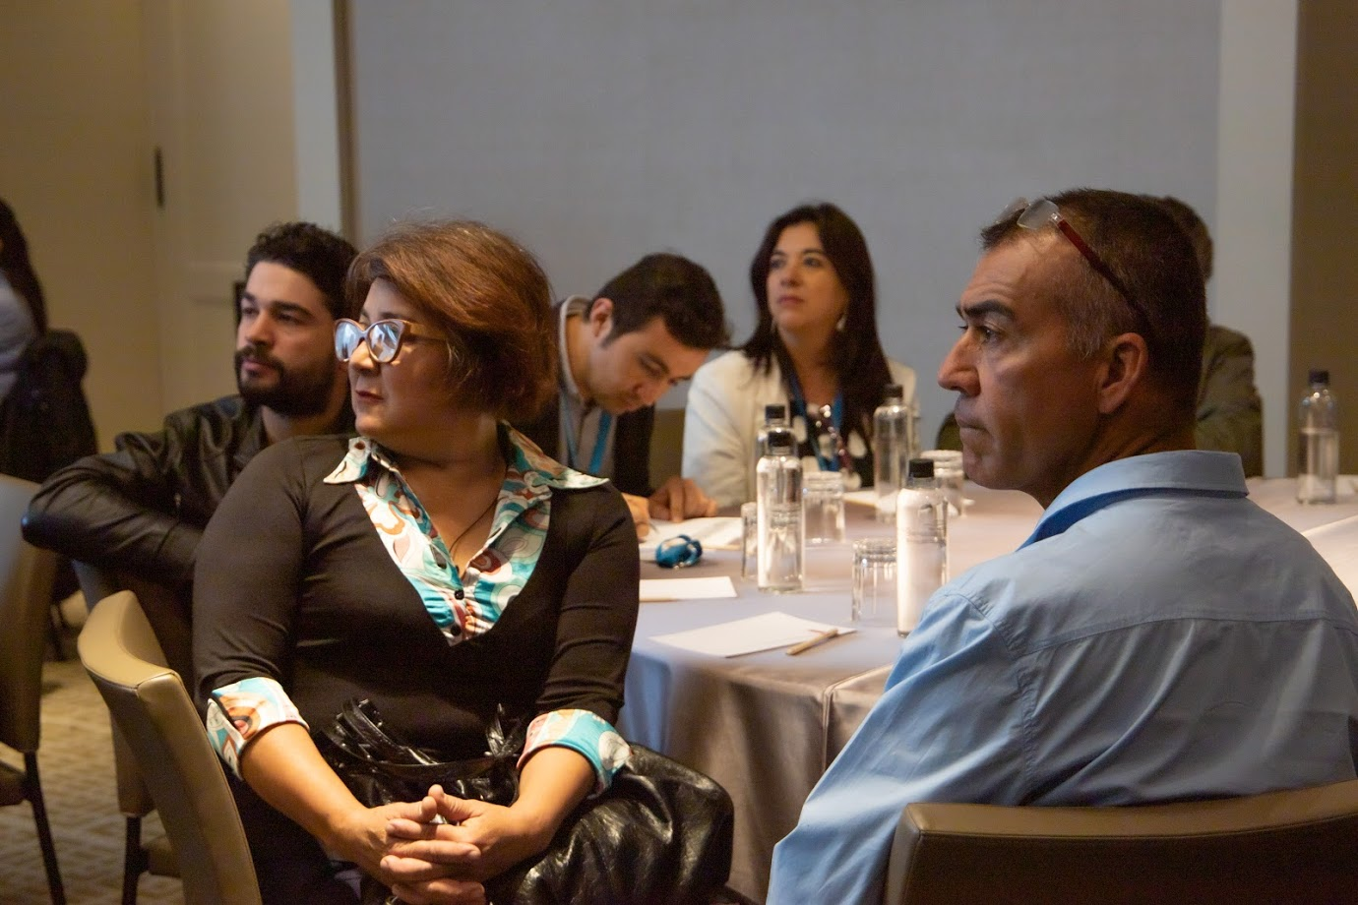
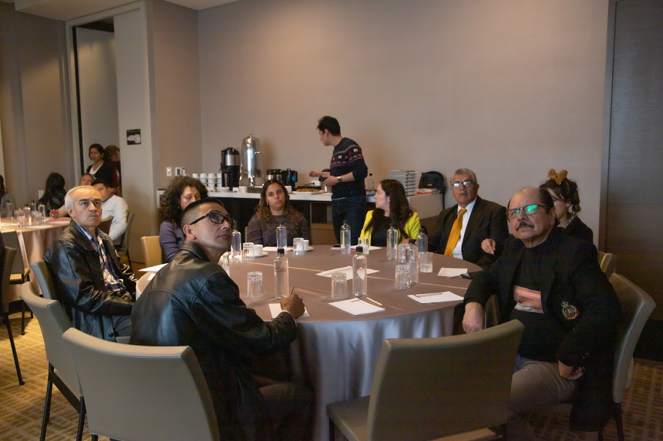
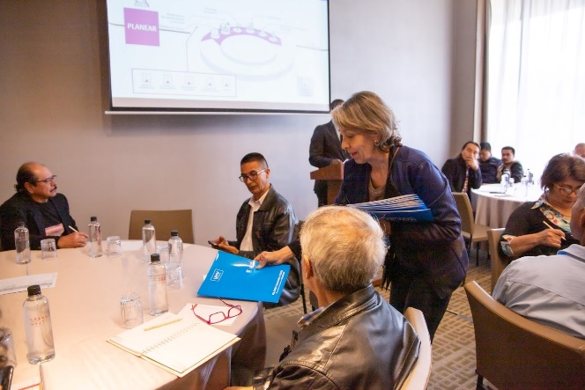

- SEGUIMIENTO A EJERCICIOS DE PARTICIPACIÓN

El seguimiento al ejercicio se realizará en el mes de febrero del 2020, posterior a la formulación de los instrumentos.

- LISTADOS DE ASISTENCIA

